**Apostila de Python**

**Habilidade 1**: criar uma pasta na área de trabalho

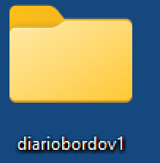

**Habilidade 2**: abrir a pasta pelo Visual Studio Code

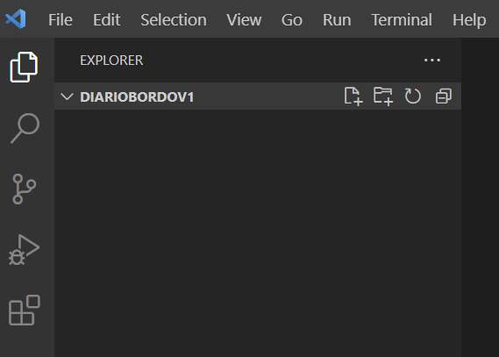

**Habilidade 3**: instalar extensões python

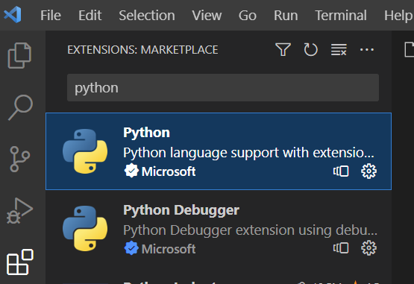d

**Habilidade 4: instalar um ambiente virtual**

1. **CTRL + SHIFT + P**
2. 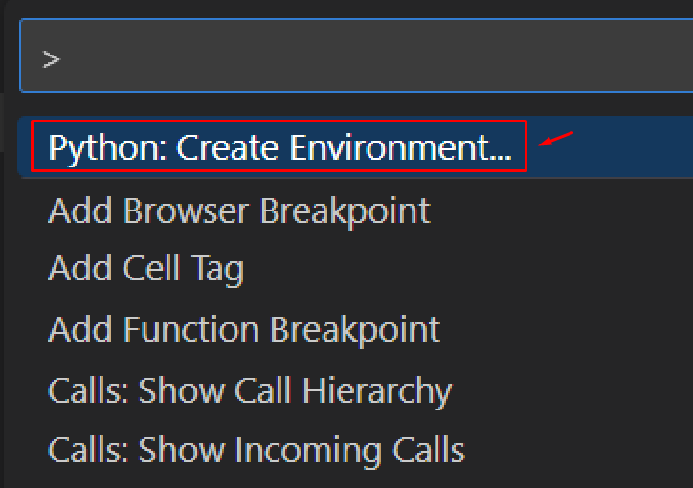
3. 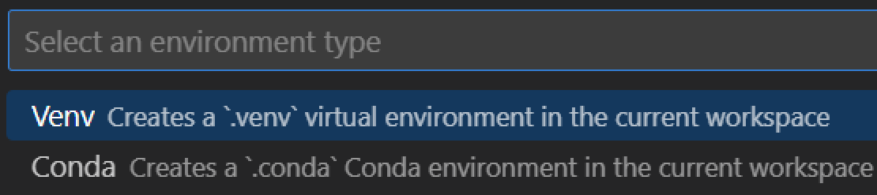
4. 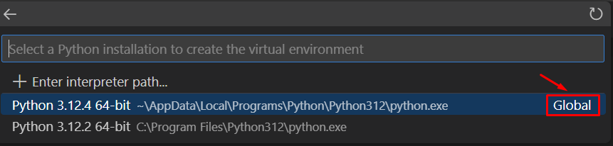
5. 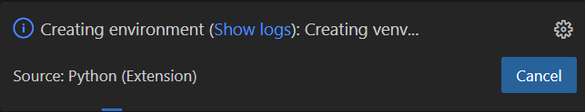
6. 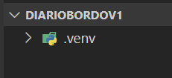
7. 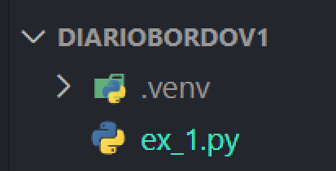
8. 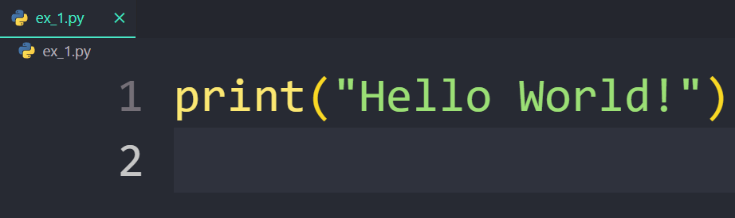
9. **Comentário é jogo da velha (uma linha)**
10. **Comentário “”” é um múltiplas linhas**
11. 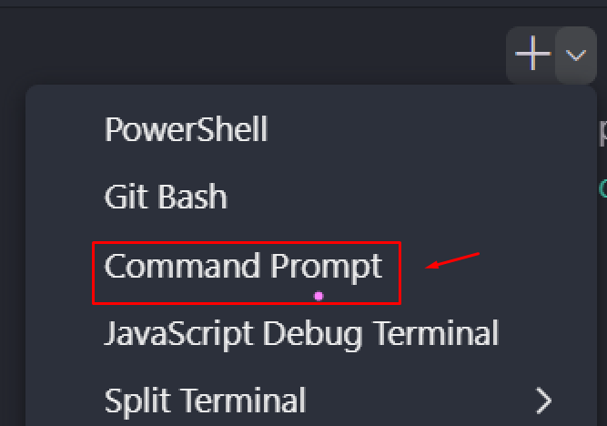
12. 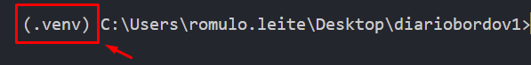
13. 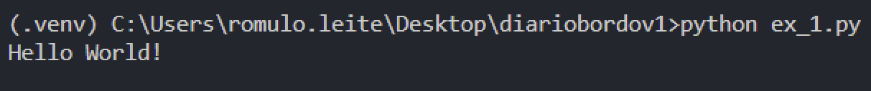
14. 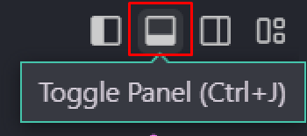
15. 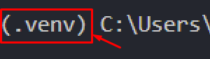
16. 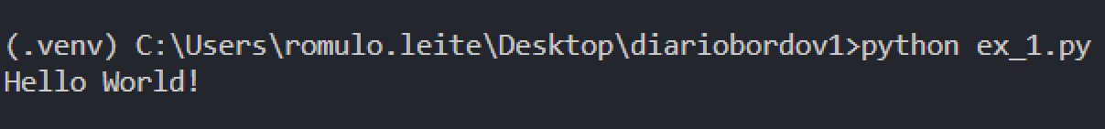
17. 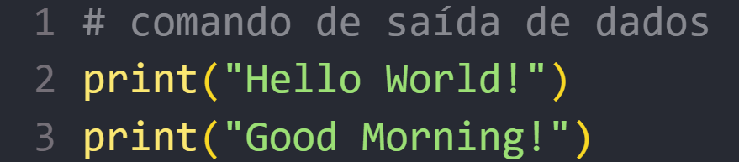
18. 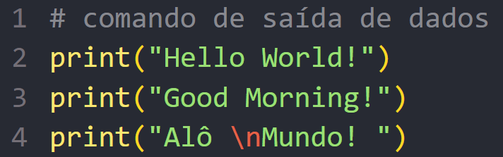
19. 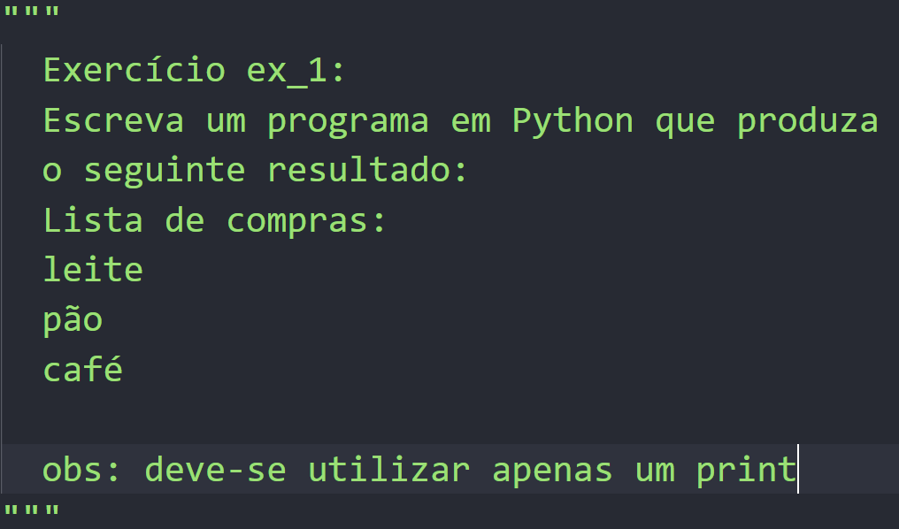
20. 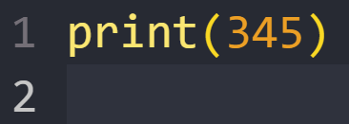
21. 
22. 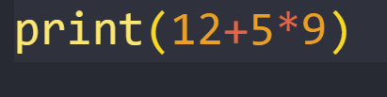
23. 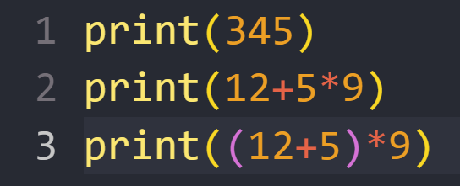
24. **Precendencia Matematica**
25. 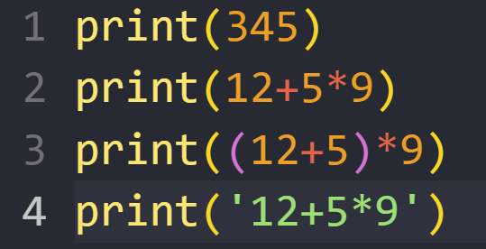
26. 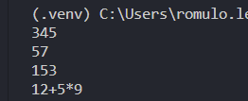
27. 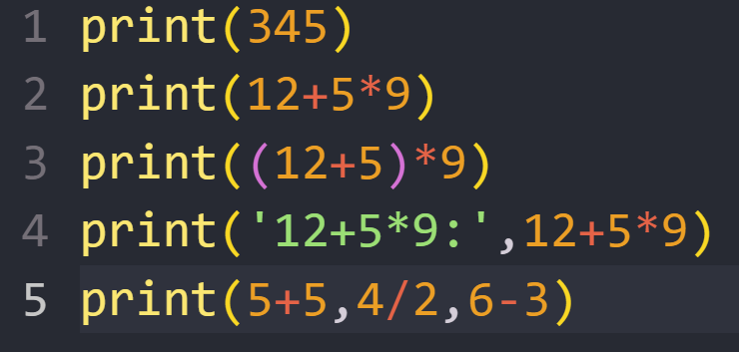
28. 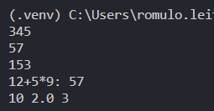
29. 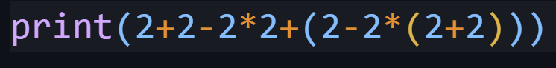
30. 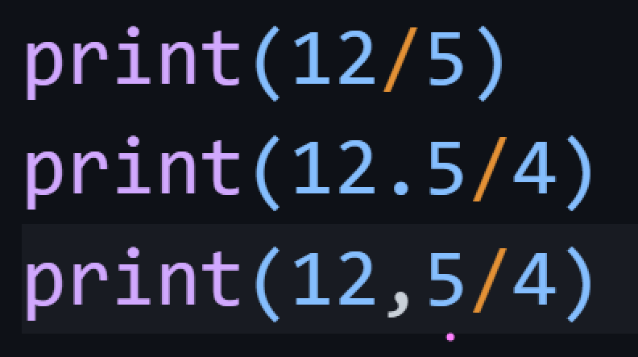
31. 